Chers retraités, anciens et amis du groupe « Air France »,

Nous nous retrouverons pour notre Journée Régionale « Alsace-Lorraine » le mardi 27 mai 2025 à Geispolsheim (Bas Rhin, banlieue sud de Strasbourg).
A cette occasion nous visiterons le musée du Chocolat selon Schaal au 116 rue du Pont de Péage.

Selon notre habitude nous déroulerons le programme :

10h00 accueil des participant en salle de conférence (avec petite « entrée » sucrée)
10 h 30 réunion statutaire annuelle avec projection vidéo et participation délégation centrale
12 h 30 déjeuner au restaurant du Musée (voir bulletin d'inscription joint)
13 h 45 visite groupée du Musée du Chocolat
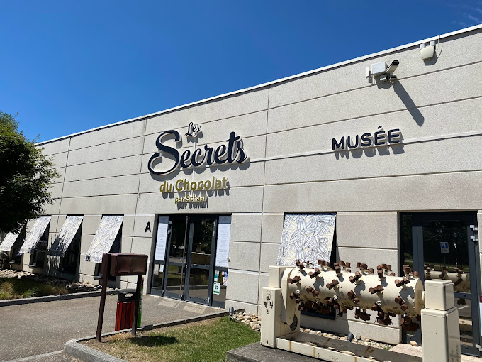
16 h 30 fin de notre JR

Nous vous invitons nombreux à participer à cette journée de retrouvailles et partager ce moment festif « chocolaté » entre anciens ou amis de notre entreprise « Air France ».

BULLETIN D'INSCRIPTION A NOTRE JOURNÉE REGIONALE

Mardi 27 mai 2025 à 10 h

Au Salon des Secrets --- Musée du Chocolat à Geispolsheim (67)

Bulletin d’inscription
A retourner à votre délégué : JEANGEORGES Jean-Luc,
72 rue des Pléiades 88100 SAINTE MARGUERITE
Tél : 06 83 28 11 80 Courriel : acvg.jeangeorges@orange.fr
Date Limite d’inscription : 11 mai 2025

NOM ……..……………………………… Prénom …………………………

Nombre de personnes : .………………… Tel. : ……………….…………...
Adresse : ………………………………………………………………………………………………………………………………………………………………………………
Email : …………………………………………….@…………………………………….

- Prix de la journée (menu sans alcool : 48 € x nbre de personnes,
soit ……….
Le prix comprend : l’accueil, la salle, le déjeuner festif, la visite du musée.)
Menu :
Entrée : Tartare de saumon aux éclats de bretzel,
Plat : Suprême de volaille au grué de cacao et morilles, spätzle
Dessert : Dampfnuddle au chocolat, coulis d'agrumes
Boissons : Eaux et café/thé.

- Prix avec un vin : 52,20 € x nbre de personnes,
soit …………..

- Prix avec apéritif + vin : 57,00 € x nbre de personnes soit ……….

Vous enverrez le bulletin d’inscription et votre chèque à votre délégué régional Adjoint.
Mettre le chèque à l’ordre de Jean Luc Jeangeorges :

JEANGEORGES Jean-Luc,
72 rue des Pléiades 88100 SAINTE MARGUERITE

Covoiturage :

Volontaire pour transporter d’autres personnes OUI NON

Nombre de places disponibles à proposer : ……………………..

Demandeur de covoiturage : OUI NON

A partir de quel lieu ? ………………………………………………………..

Nous ferons notre possible pour satisfaire les demandes.
_________________________________________________________
Sujets que vous souhaiteriez voir abordés :
…………………………………………………………………………………….
…………………………………………………………………………………….
Vos suggestions :
………………………………………………………………………………….
…….…………………………………………………………………………….
…………………………………………………………………………………..

Comment se rendre au musée du Chocolat :
Rue du Pont-du-Péage, 67118 Geispolsheim

L'accès à Geispolsheim est assez facile :
- Depuis Strasbourg : Par la route 12 km, le train, le tram puis bus 67
- Depuis Colmar : par la route 67 km, le train, le tram, puis bus 67
- Depuis La Meuse : par la route 260 km, le train, puis bus 67
- Depuis Les Vosges : par la route 83 km, le train, puis bus 67
- Tram : ligne A terminus Graffenstaden puis 15 min à pied
- Bus : 62, arrêt Pont du Péage puis 5 min à pied
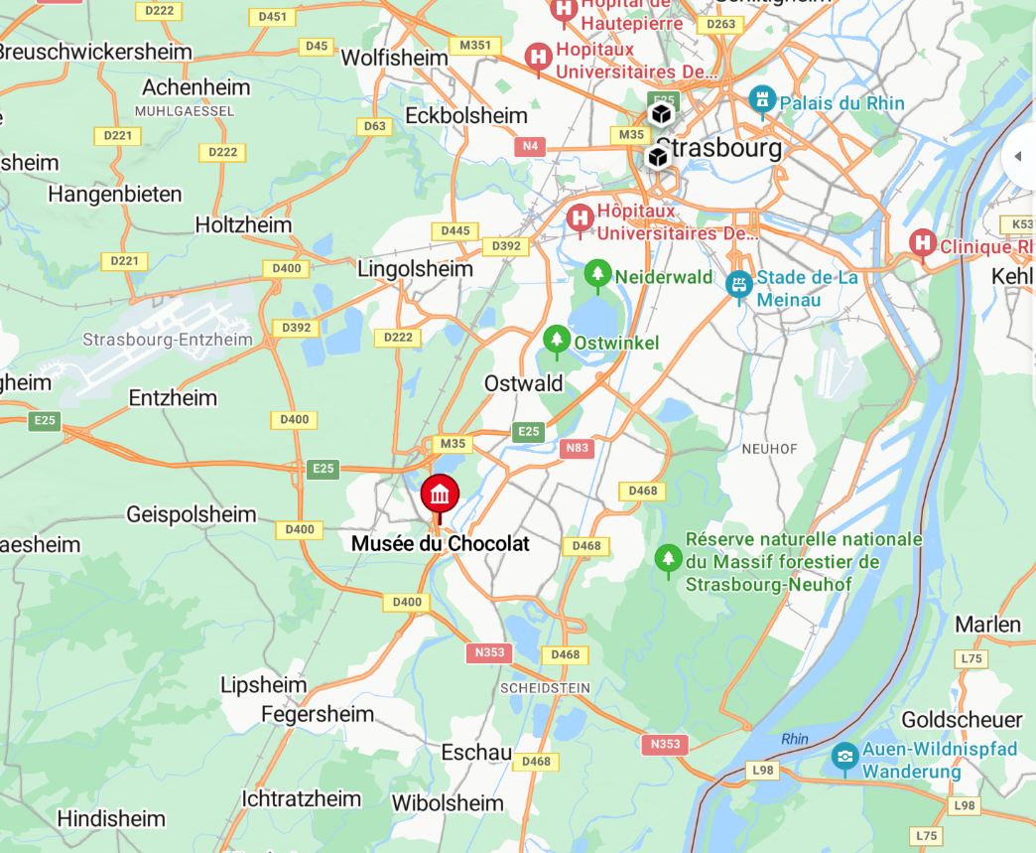

Votre équipe de bénévoles ARAF Alsace Lorraine ALLO

